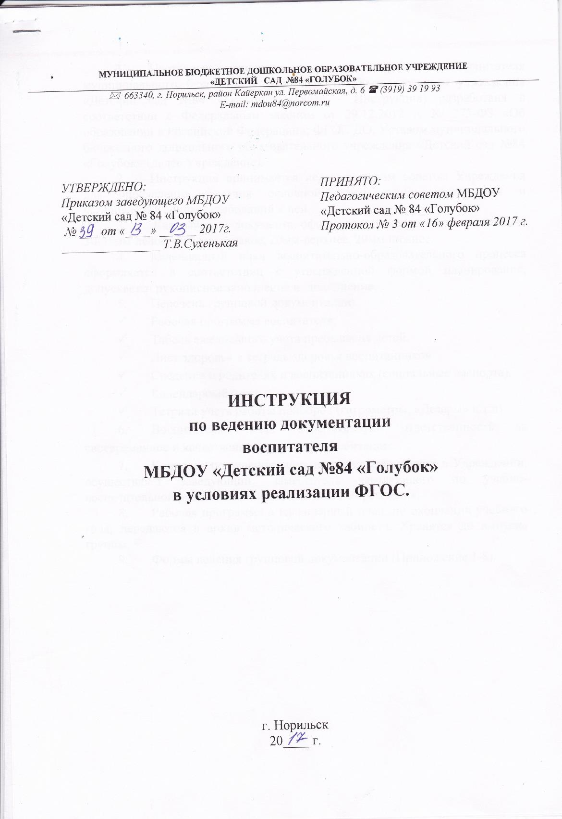

- Настоящая инструкция по ведению документации воспитателя муниципального бюджетного дошкольного образовательного учреждения «Детский сад №84 «Голубок» (далее - Инструкция) разработана в соответствии с Федеральным законом от 29.12.2012 г. № 273-ФЗ «Об образовании в Российской Федерации»; ФГОС ДО; Уставом муниципального бюджетного дошкольного образовательного учреждения «Детский сад №84 «Голубок» (далее Учреждение).
- Инструкция принимается педагогическим советом Учреждения для определения перечня основной документации воспитателя и установления единых требований к ней.
- Каждый лист документа, оформлен в печатном виде, имеет поля 30-35мм-левое, 10-15мм правое, 20мм-верхнее, 20мм нижнее.
- Календарный план воспитательно-образовательного процесса оформляется в соответствии с утвержденной формой планирования, допускается рукописное заполнение и дополнение.
- Перечень групповой документации:
- Рабочая программа воспитателя.
- Табель ежедневного учета пребывания детей.
- Лист здоровья и тетрадь здоровья воспитанников.
- Сведения о родителях и воспитанниках (социальные паспорта).
- Календарный план.
- Тетради учета работы приборов (гигрометры, «Дезары» и т.д)
- Воспитатель несет персональную ответственность за своевременное и качественное ведение документации.
- Контроль по ведению документации воспитателя в Учреждении, осуществляет заведующий, заместитель заведующего по учебно-воспитательной работе, старший воспитатель Учреждения.
- Рабочая программа и календарный план, по окончании учебного года, передаются в архив методического кабинета. Хранятся до выпуска группы.
- Формы ведения групповой документации (Приложение 1-8).

Приложение 1.
Рабочая программа воспитателя.

МУНИЦИПАЛЬНОЕ БЮДЖЕТНОЕ ДОШКОЛЬНОЕ ОБРАЗОВАТЕЛЬНОЕ УЧРЕЖДЕНИЕ
«ДЕТСКИЙ САД № 84 «ГОЛУБОК»
- 663340, г. Норильск, район Кайеркан, ул. Первомайская, д. 6 , факс (3919) 39 19 93, E-mail: mdou84@ norcom.ru

РЕКОМЕНДОВАНО К ИСПОЛЬЗОВАНИЮ  Педагогическим советом  МБДОУ «ДС №84 «Голубок»  протокол № __ от « __ » ___20___г. | УТВЕРЖДЕНО  Приказом заведующего МБДОУ  «ДС №84 «Голубок»  № _____ от «____»_______ 20____г.

Рабочая программа

_____________ группы «___» «__________»
на 20____ – 20___ учебный год.

Педагоги: __________________
__________________

Г. Норильск
20___год

Приложение 2.
Табель ежедневного учета пребывания детей

Табель
ежедневного учета пребывания детей
_________________группы «_______________»
МБДОУ «ДС № 84 «Голубок»
20__-20__ учебный год

Воспитатели: _____________
______________

Г. Норильск
20___год

№  П№/п | Фамилия, имя ребенка | Дни месяца | Дни посещений (кол-во) | Пропущено дней |  | Дата оплаты за посещение ДОУ | Примечание
 |  |  |  | По болезни | Другие причины
1
2
3
4
5

Приложение 3.1
Лист здоровья воспитанников
Группа__________________________________________________
Дата заполнения ______________

№ п/п | Фамилия, имя ребенка | Возраст ребенка на момент заполнения листа здоровья | Рост ребенка | Размер стола |  | Размер стула |  | Группа здоровья | Рекомендации врача
 |  |  |  | N | фактически | N | фактически

*заполняется врачом.

Приложение 3.2
Тетрадь здоровья воспитанников

Тетрадь здоровья
воспитанников _____________________группы «____»
МБДОУ «ДС № 84 «Голубок»
20__-20__ учебный год

Воспитатели: _____________
______________

Г. Норильск
20___год

Приложение 4
Титульный лист календарного плана

МУНИЦИПАЛЬНОЕ БЮДЖЕТНОЕ ДОШКОЛЬНОЕ ОБРАЗОВАТЕЛЬНОЕ УЧРЕЖДЕНИЕ
«ДЕТСКИЙ САД №84 «ГОЛУБОК»
663340, г. Норильск, район Кайеркан ул. Первомайская, д. 6 (3919) 39 19 93
E-mail: mdou84@norcom.ru

Календарный план
воспитательно-образовательной работы

_______________________группы «___________________»

МБДОУ «ДС №84 «Голубок»
на 20___-20___ учебный год

Воспитатели: ______________________
^{(Ф.И.О.)}
______________________
^{(Ф.И.О.)}

г. Норильск
20____ г.
Приложение 5
Шаблон ежедневного планирования
Тема недели ____________________________________________________________________________________
Дата: _________________________________ День недели: ______________________________
Режим | Совместная деятельность взрослого и детей с учетом интеграции образовательных областей |  |  | Организация РППС для самостоятельной дея-ти детей (центры активности, все помещения группы) | Взаимодействие с родителями, соц. партнерами (театрами, школами и др.)
 | Групповая, подгрупповая | Индивидуальная | Образовательная дея-ть в режимных моментах
Утро | 1.Утро радостных встреч. Беседа и разговоры с детьми по интересам  _____________________________________________________________________________________________________________________________________________________________________________________________  Цель.  4.Утренняя гимнастика  5. Игры низкой интенсивности, пальчиковые, дидактические, игры.  _____________________________________________________________________________________________________________________________________________________________________________________________  Цель.  6. С/ролевая игра:  7. «Детский совет»  _____________________________________________________________________________________________________________________________________________________________________________________________ | Индивидуальная работа по ЗКР  ___________________  _________________________________________________________  -Дидактические игры  _________________________________________________________  Цель: | _____________________________________________________________________________________________________________________  Трудовая деятельность  _________________________________________________________________  Цель: | Подбор иллюстраций,  Наглядного материала и др.  ________________________________________________________________________________________________________________________  Карточки с заданиями  ________________________________________________________________________________________________________________________________________________________________ | Консультации:  .  Памятка:  «Странички для родителей.  Общение с родителями на интересующие их темы.  Информационные листы.
Прогулка | 1.Наблюдение  Цель:  2. Трудовая деятельность  Цель:  3. Подвижные игры:  Цель:  4. Игры-забавы.  5.Трудовое поручение:  Прогулка в неблагоприятную погоду карт № | Инд. работа  ________________  ________________  Цель  ________________________________________________________  Цель: | ____________________________________________________________________________________________________________________________________________________________ | Выносной материал: ____________________________________________________________________________________________________________________________________________________________________________________________________________________________
Возвр. с прогулки, обед | Цель: |  | Цель
Вторая половина дня | 1.Постепенный подъем, закаливающие процедуры, дорожка здоровья  Цель:  2.Д/и __________________________________________________________  3. Работа в центрах активности по плану детей  _____________________________________________________________________________________________________________________________________________________________________________________________  4. С.р./игра ________________________  Цель.  5. Самостоятельная художественная деятельность. | Инд.работа  ______________________________________________________________________________________________________________________________________________________________________________________________ | КГН  __________________________________________________________________________________________________________________________________ | Атрибуты к с/р игре  ____________________________________________________________________________________________________________________________________________________________________________________________________________________________
Прогулка | 1.Наблюдение за явлениями природы  Цель:  2.П/и __________________________________  Цель.  П/и ___________________________________  Цель.  3.Игры-забавы на игровой площадке –  Прогулка в неблагоприятную погоду № | Инд.работа  ______________________________________________________________________________________________________________________________________________________________________________________________ | Ф.И.ребенка  _________________________________________________________________  Цель: | Выносной материал: ________________________________________________________________________________________________________________________________________________________________________________________________________
Вечер | 1.П/и по желанию детей «______________________________»  Цель.  2. Итоговый круговой сбор  4. Д/игры, игры низкой интенсивности  5. Самостоятельная деятельность по инициативе детей (игры в игровых центрах) | Инд.работа  _______________________________________________________________________________________________________________________________________________________________________________________________________________________________________________________ | Трудовые поручения  _____________________________________________________________________________________________________________________ | Подготовка материалов на следующий день  ________________________________________________________________________________________________________________________________________________________________________________________________________

Приложение 6
Планирование образовательной деятельности младший дошкольный возраст «______________» с «___»______ по «___»_____ 201_ г.
Тема:_______________________________________________________________________________________________________________
Цель:_______________________________________________________________________________________________________________
Итоговое мероприятие:_______________________________________________________________________________________________
Образовательные области | Разделы программы | Центры активности, организация РППС | Задачи, содержание деятельности | Отметка о выполнении
Познавательное развитие | Приобщение к социокультурным ценностям
 | Ознакомление с миром природы
 | ФЭМП
Речевое развитие | Развитие речи.
 | Приобщение к художественной литературе
Художественно – эстетическое развитие | Лепка
 | Рисование
 | Конструктивно-модельная деятельность
 | Музыкальная деятельность | Музыкальный зал | По плану музыкального руководителя  (указать дни недели и время)
Физическое развитие | Физическая культура | Спортивно – игровая веранда
Развитие игровой деятельности | Сюжетно-ролевые игры, подвижные, театрализованные игры

Старший дошкольный возраст.
Планирование образовательной деятельности в ____________группе «________________» с «___»______ по «___»_____ 201_ г.

Тема:__________________________________________________________________________________________________________
Цель:__________________________________________________________________________________________________________
Итоговое мероприятие:__________________________________________________________________________________________
Образовательные области | Разделы программы | Центры активности, организация РППС | Задачи, содержание деятельности | Отметка о выполнении
Познавательное развитие | Ознакомление с миром природы
 | Приобщение к социокультурным ценностям
 | ФЭМП
 | Познавательно-исследовательская деятельность
Речевое развитие | Приобщение к художественной литературе
 | Развитие речи. Подготовка к обучению грамоте
Художественно – эстетическое развитие | Лепка/аппликация
 | Рисование
 | Конструктивно-модельная деятельность
 | Музыкальная деятельность | Музыкальный зал | По плану музыкального руководителя  (указать дни недели и время)
Физическое развитие | Физическая культура | Спортивный зал | По плану инструктора по ФК
Развитие игровой деятельности | Сюжетно-ролевые игры, подвижные, театрализованные игры

Приложение 7.1
Социальный паспорт группы____________________________
МБДОУ «ДС №84 «Голубок»
Воспитатели:_______________________________________________

№  п/п | Ф.И.О. воспитанника |  |  |  |  |  |  |  |  | Выявленные проблемы
1.
2.
3.
4.
5.
6.
7.
8.
9.
10.
Дата_________________________________
Подпись______________________________
Примечание: все полученные сведения являются сугубо конфиденциальными, не подлежат разглашению и используются только в служебных целях.

Приложение 7.2
Социальный паспорт воспитанника (на каждого ребенка)

Ф.И.О. ребенка
Дата рождения
МБДОУ «ДС №84 «Голубок» |  |  | Группа_______________.Дата поступления._______
Воспитатели:
Свидетельство о рождении |  | серия |  | номер
Страховой полис |  | серия |  | номер
Национальность
Гражданство
Домашний адрес по прописке
Фактический адрес проживания
Телефон
Количество комнат
Ф.И.О. мамы (законного представителя)
Дата рождения |  |  | Образование
Место работы полностью, должность
Телефон рабочий
Ф.И.О. отца (отчима)
Дата рождения |  |  | Образование
Место работы полностью, должность
Телефон рабочий
Количество детей в семье
Ф.И.О.
Дата рождения | Номер школы |  | Класс |  | Номер ДОУ
Дата рождения | Номер школы |  | Класс |  | Номер ДОУ
Контактные телефоны

Приложение 8
Документация для работы с родителями обязательная
Название | Содержание
Папка «Визитка группы» | -визитка группы  -режим работы администрации и специалистов ДОУ  - достижения детей по усвоению ООП (краткая выписка из программы)  - режим воспитания и обучения  - сетка образовательной деятельности (в соответствии с учебным планом)  - график посещения функциональных помещений
Папка с нормативными документами «Это важно знать» | - Устав ДОУ и лицензия с приложением  - документ об установлении размера платы, взимаемой с родителей (законных представителей) за присмотр и уход.  - Распоряжение Администрации г.Норильска "О закреплении образовательных учреждений за территориями МО г.Норильск"  - Правила приема на обучение по образовательным программам  -правила внутреннего распорядка для воспитанников МБДОУ  -положение об организации прогулок+ лист ознакомления с положением о прогулках (с подписями)  -положение о питании+ лист ознакомления с положением о прогулках (с подписями)  - положение о ПМПк + лист ознакомления с положением о прогулках (с подписями)  -порядок действия при оставлении ребенка после 19.00  -положение о родительском совете+ лист ознакомления с положением о прогулках (с подписями)  - положение о комиссии по урегулированию споров между участниками образовательных отношений+ лист ознакомления с положением о прогулках (с подписями)  -информация о деятельности служб экстренной психологической помощи  -информация о работе сайта ДОУ  -список органов государственной власти, органов местного самоуправления, осуществляющих контроль и надзор в сфере образования  -информация и график работы специалистов Управления общего и дошкольного образования
Папка «Советы педагогов» | -страничка воспитателя  -страничка специалистов ДОУ  -медицинская страничка

